Tjänsteställe, handläggare | Datum | Beteckning
Hälsoval Björn Strandell | 2021-05-03 | NOAK/ Vårdcentral

Förslag till prioriterad hantering av patientlista NOAK från AK mottagning 20210503
- Patientlistorna:
Den viktigaste listan (1) är sorterad efter aktuellt läkemedel, njurfunktionvärde Krea/eGFR Och när AK mottagningen hade planerat nästa kontroll av njurfunktion Krea/eGFR.
Det innebär inte att Vårdcentralen skapar en AK mottagning utan de flesta patienter sköter vi från och med nu som andra läkemedel, vid besök i vården och vid receptförnyelse kontrollerar vi att dosen är anpassad till njurfunktion och i vissa fall ålder vikt och samsjuklighet. Men vi behöver göra en punktinsats.Kvalitetsprojekt?

  - Patientlistan 1.
Sorterad efter 0-3 månader 3-6 månader < 6 månader eGFR samt
Preparatnamn Eliquis, Xarelto Pradaxa Lixiana samt dos för varje läkemedel.
- Kopiera listan. Spara kopia..
Alla patienter har fått brev-(bifogas) att ni kommer höra av er senast efter sommaren om de behöver extra kontroll av njurfunktion, övriga kontrolleras i samband med receptförnyelse eller vid besök i vården, läkemedelsgenomgång.

- Inom 1-2 veckor 4-15 maj 2021
Ni utser en läkare t.ex MAL ; DL eller även ST-Läkare som inom närmaste
1-2 v. snabbt går igenom listan och ser om det är enstaka fall av bevakning* inför t.ex koloskopi och eventuellt bifogade Remiss för antikogulantiabehandling:
- Dokumentation.
Diagnos Tex. Förmaksflimmer ”kronisk ”
Uppmärksamhetsinformation Medicinsk behandling; Antikogulantia
Beslut när nästa kontroll bör ske tex vid receptförnyelse-meddela patient=Vårdplan.
*Fro.m 1 maj är operatör/vårdenhet ansvarig för utsättning återinsättning i samband med ingrepp men enstaka patienter kan man bistå med om t.ex koloskopi i närtid.

- Innan sommaren, maj 2021 klart juni 2021
Utse läkare som med Röd Överstrykningspenna markerar de patienter som
Inom 0-3 månader skulle ha kontrollerat krea/eGFR och har nedsatt njurfunktion i förhållande till det läkemedel de är ordinerade.

Rimlig prio 1 innan sommaren.
Eliquis 5 mg x 2 nästa kontroll 0-3 månader eGFR ≤ 40 ml/min.
Eliquis 2,5 mg x 2 nästa kontroll 0-3 månader eGFR < 30 ml /min

Lixiana 60 mg x 1 nästa kontroll 0-3 månader eGFR < 60 ml/min
Lixiana 30 mg x 1 nästa kontroll 0-3 månader eGFR ≤ 30 ml/min

Pradaxa 150 mg x 2 nästa kontroll 0-3 månader eGFR < 60 ml/ min
Pradaxa 110 mg x 2 nästa kontroll 0-3 månader eGFR ≤ 40ml / min

Xarelto 20 mg x1 nästa kontroll 0-3 månader eGFR < 60 ml/ min.
Xarelto 15 mg x1 nästa kontroll 0-3 månader eGFR ≤ 30 ml/ min.

  - Ni har nu 20-50 patienter som är markerade röda Prio 1.

Det bästa är om man manuellt går igenom dessa patienter kontrollerar dosering
Dokumentation, senaste krea eGFR ev vikt ålder som kan påverka doseringen
Om aktuellt krea saknas så skicka standardbrev till patienten att ni nu har tagit över ansvar för kontroll av behandlingen och att de skall ta njurfunktionvärde inom 4 veckor.på lab.
Åtgärd vid nedsatt njurfunktion se 4
Vid provsvar så förnyas förskrivningen och information om framtida kontroll intervall skickas till patienten
I Lab beställning finns Primärvårdpaket.
AK/NOAK kontroll BMI + Krea eGFR som läkare beställer alternativt kan ni
Delegera att MVA skickar brev till dessa rödmarkerade och att lab beställer prover.
Ni går då igenom journalen när provsvar kommer in-
Därför är det bra om ni har brevmall i NCSCross
NOAK Brev. Då har ni en automatanteckning i journalen.

- Kontroll av NOAK behandlad patient
- Labpaket: 01 AK/NOAK kontroll krea/eGFR +BMI
- Vid eGFR under 30 ml/min skall övergång till Waranbehandling övervägas
Pradaxa har kontraindikation eGFR < 30
Xarelto Lixina har indikation ner till eGFR 15 ml/min men rekommenderas normalt inte vid eGFR < 30 ml/ min.
Eliquis kan i dos 2,5 mg x 2 i vissa fall fortgå om stabil njurfunktionsnedsättning
och extra kontroller av eGFR –absolut eGFR kan beräknas med längd och vikt
se www.egfr.se Övergång till Waran vid eGFR ≤20 ml/min?

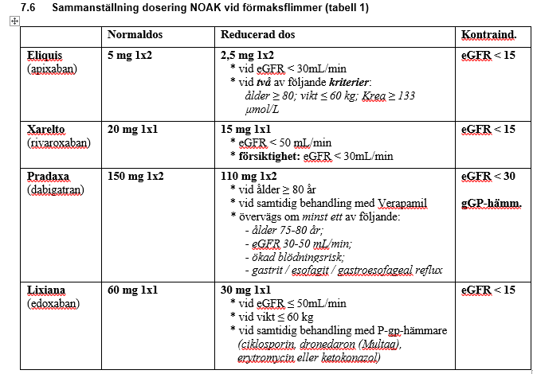

- Nästa priogrupp markeras gult efter eGFR samt kontrolldatum dessa patienter
kan ni gå igenom enligt ovan inom 3 månader dvs brev till patient om kontroll eller journalgenomgång klart innan september 2021

De flesta patienterna lämnas sedan till kontroll vid receptförnyelse 70%?

6 Medrave kan även användas för att hitta patienter som kan behöva kontroll

